

实验报告

课程名称： 自动控制原理专题实验
姓名： 周湛昊
学院： 电信学部
班级： 自动化2305
学号： 2233712088

2025年12月17日

目录
实验三 线性系统时域特性分析
一、实验目的 3
二、实验内容与要求 3
三、代码部分 4
1. 内容一 4
2. 内容二 5
3. 内容三 6
四、运行结果 7
1. 内容一 7
2. 内容二 8
3. 内容三 9
五、思考题 10
1. 总结超前校正与滞后校正的主要作用是什么？校正效果最明显的不同是什么？ 10
2. 超前校正和滞后校正适用于哪些系统？ 10
实验四 PID控制器工程设计
一、实验目的 11
二、实验内容与要求 11
三、代码部分 12
1. 内容一 12
2. 内容二 14
3. 内容三 14
四、运行结果 15
1. 内容一 15
2. 内容二 21
3. 内容三 23
五、思考题 25
1. 微分环节为什么采用 $Tdss+1$ 而非$Td$s？ 25
2. 比例积分与比例微分的特点与作用是什么？ 25
3. 总结PID控制器的作用，是否适合所有的控制对象？ 25

实验三 线性系统时域特性分析

一、实验目的
1.掌握系统频率特性角频率w的变化对系统幅值和相位的影响；
2.掌握超前和滞后校正特点与作用；
3.掌握超前和滞后校正频域设计方法与MATLAB编程，相位裕度、幅值裕度
和穿越频率的计算方法；
4.熟悉SIMULINK半实物仿真的可视化框图设计仿真环境，掌握仿真结构图
的建立方法。

二、实验内容与要求
1.已知单位负反馈系统被控对象的开环传递函数为G(s)= $\frac{K}{(s+1)(0.5s+1)(0.002s+1)}$，设计超前校正传递函数。要求K≥100，相位裕度50°；绘制出校正前后的伯德图和阶跃响应曲线；输出超前校正传递函数、校正参数，验证校正后是否满足给定要求。
2.已知单位负反馈系统被控对象的开环传递函数为G(s)= $\frac{K}{(s+1)(0.2s+1)(0.3s+1)}$，设计滞后校正传递函数。要求K≥20，幅值裕度＞10°，相位裕度＞45°，穿越频率$ω_{c}$≥2.1rad/s；绘制出校正前后的伯德图和阶跃响应曲线；输出滞后校正传递函数、校正参数，验证校正后是否满足给定要求。
3.已知被控对象开环传递函数为G(s)= $\frac{20}{{0.6s}^{2}+s}$，分别加入超前校正环节G(s)= $\frac{0.8s+1}{0.08s+1}$和滞后校正环节G(s)= $\frac{5s+1}{30s+1}$，利用SIMULINK仿真出原系统和加入超前和滞后校正的阶跃响应曲线，记录并比较曲线与参数（超调量和稳态时间∆2）；调节校正环节参数，使校正后的系统时域特性满足超调量20%以内。对比分析参数变化和系统优化的关系。

三、代码部分

1. 内容一

2. 内容二

3. 内容三
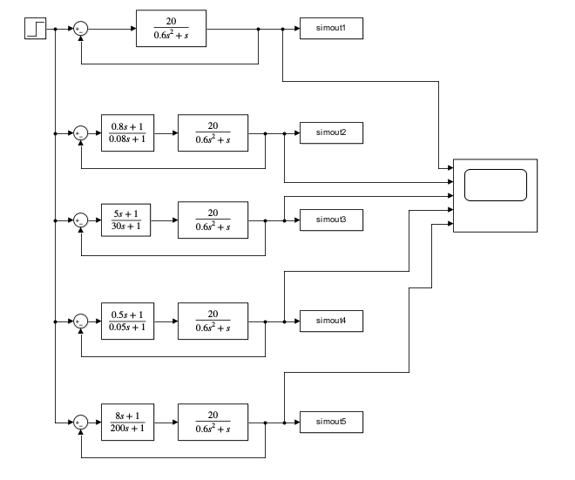

四、运行结果

1. 内容一
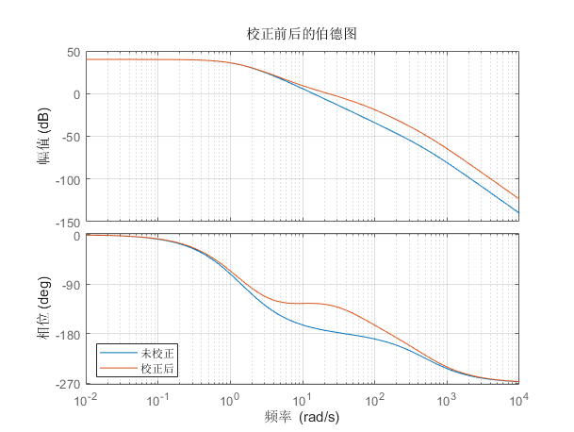
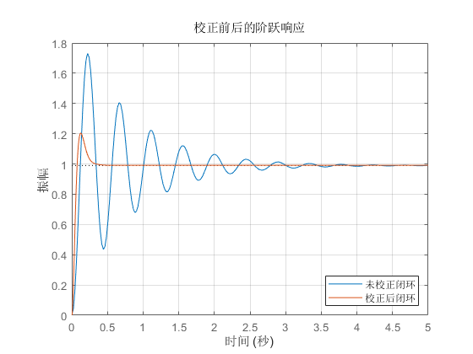
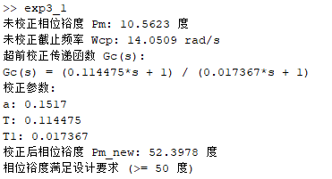

2. 内容二
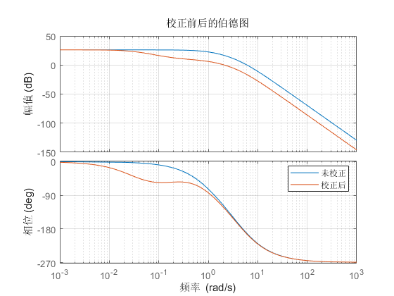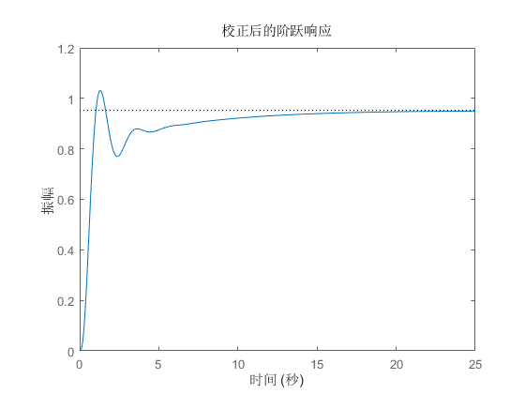
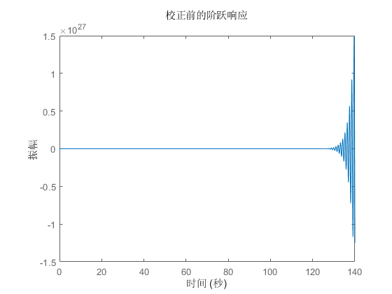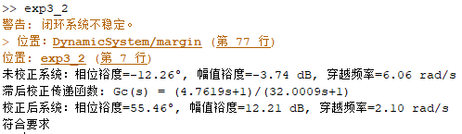

3. 内容三
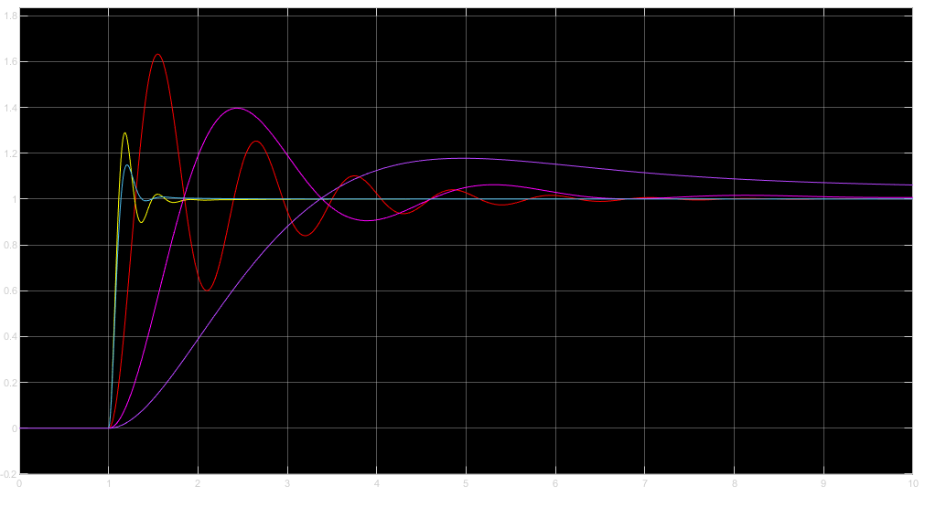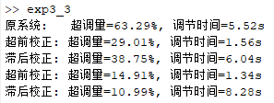

五、思考题

1. 总结超前校正与滞后校正的主要作用是什么？校正效果最明显的不同是什么？
超前校正:提高系统的稳定性和快速性，通过提供正的相位超前角来增加系统的相位裕度，从而提高相对稳定性
滞后校正：改善系统的稳态精度和平稳性，通过提高低频段的增益来减小稳态误差，同时利用其高频衰减特性降低系统对高频噪声的敏感度
校正效果的不同是超前校正侧重于改善动态性能，而滞后校正侧重于改善稳态性能，且超前校正会拓宽系统带宽，滞后校正则会压缩带宽

2. 超前校正和滞后校正适用于哪些系统？
超前校正适用于系统动态性能不足但稳态性能已满足要求，或需要提高稳定裕度和响应速度的系统
滞后校正适用于系统稳态精度不足，动态性能满足，或存在高频噪声干扰需要抑制的系统，且允许降低响应速度的情况

实验四 PID控制器工程设计

一、实验目的
1.熟悉PID控制器原理，及比例、积分、微分的作用；
2.熟悉SIMULINK设计仿真环境，掌握仿真结构图的建立方法；
3.掌握工程整定法设计PID控制器参数，对比不同方法特点。

二、实验内容与要求
1.通过不同参数找出变化规律：比例环节$K_{P}$($K_{P1}\sim K_{P3}$)、积分环节$\frac{1}{Tis}$($T_{i1}\sim T_{i3}$)微分环节$\frac{T_{d}s}{s+1}$（$T_{d1}\sim T_{d3}$）、惯性环节$\frac{1}{Ts+1}$($T_{1}\sim T_{3}$)、比例积分$K_{P}$+$\frac{1}{Tis}$($K_{P1}\sim K_{P2}，T_{i1}\sim T_{i2}$)、比例微分$K_{P}$+$\frac{T_{d}s}{s+1}$($K_{P1}\sim K_{P2}，T_{d1}\sim T_{d2}$)，总结各环节参数变化与时域响应与频域曲线变化规律。
2.根据传递函数G(s)=$\frac{120}{s^{3}+12s^{2}+20s+5}$，分别使用衰减法（4:1或10:1）、比例度法、试凑法，完成PID控制参数设计，并绘制原系统和加入P/PI/PID控制的阶跃相应曲线。对比三种方法的特点。
3.已知大延迟环节的系统G(s)= $\frac{22}{50s+1}e^{-20s}$，分别使用动态特性参数法、科恩-库恩整定法设计PID控制器参数，并绘制原系统和加入PID控制的阶跃相应曲线，对比说明两种方法的特点。对加入PID控制的系统，再使用Smith预估器，比较前后控制效果，说明预估器的作用。

三、代码部分

1. 内容一
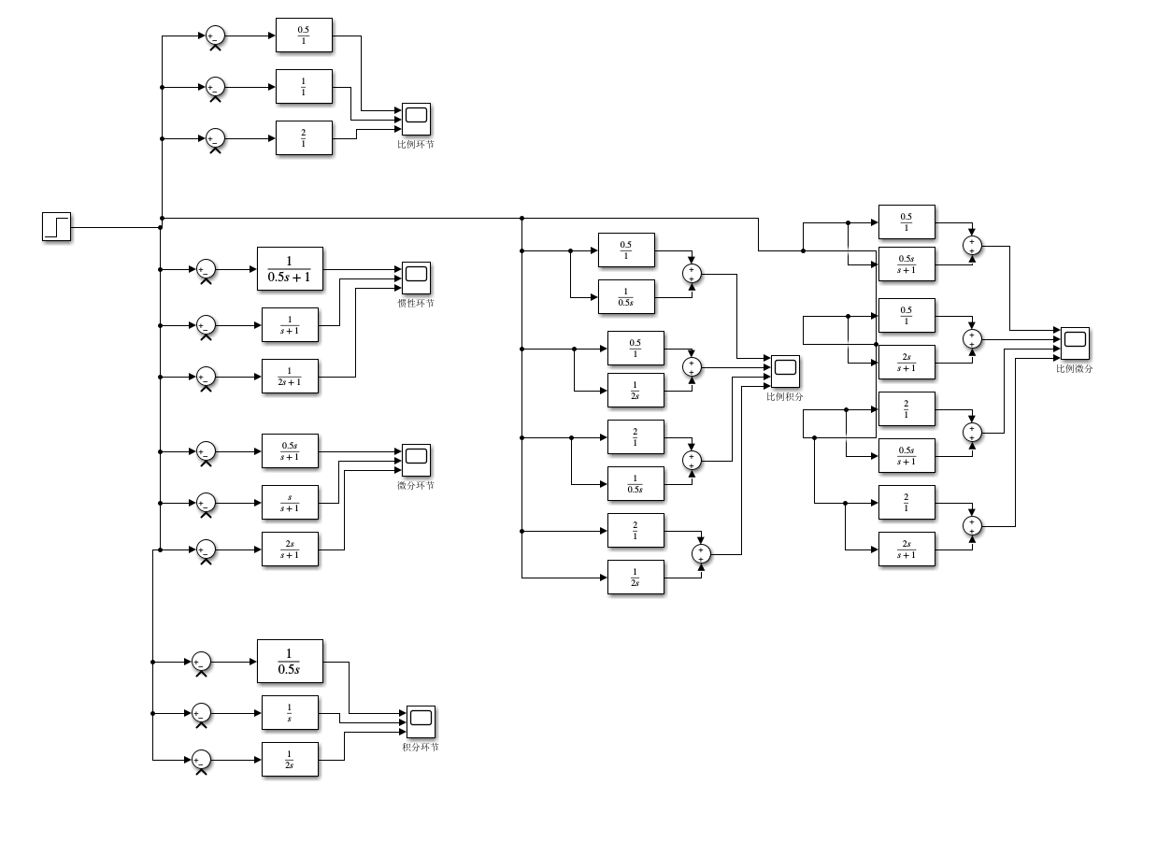

2. 内容二
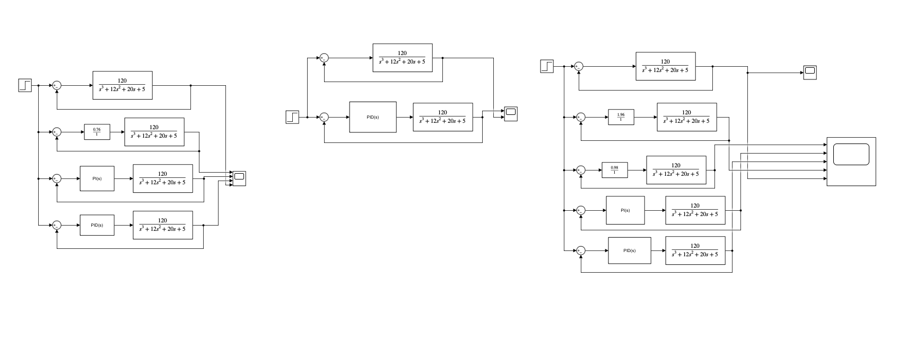

3. 内容三
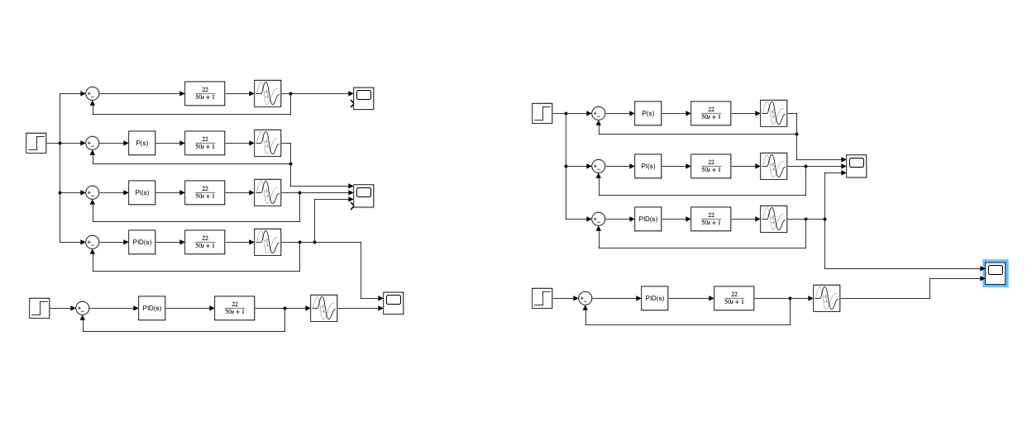

四、运行结果

1. 内容一
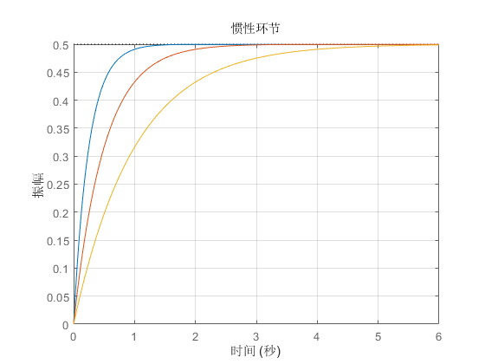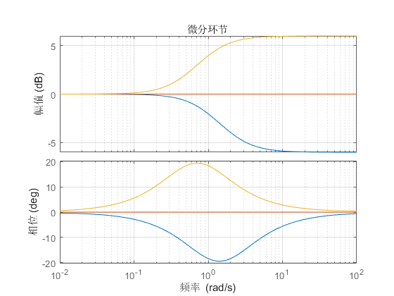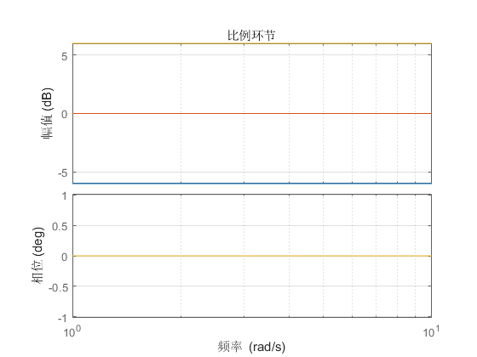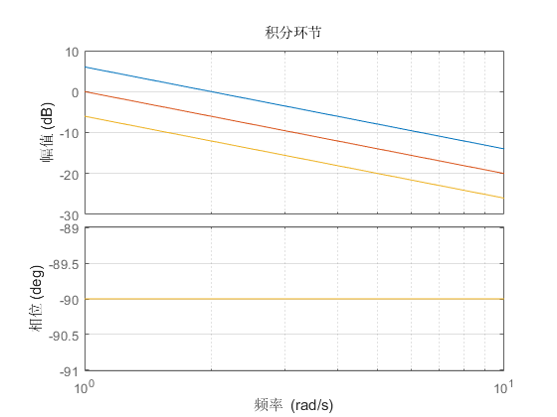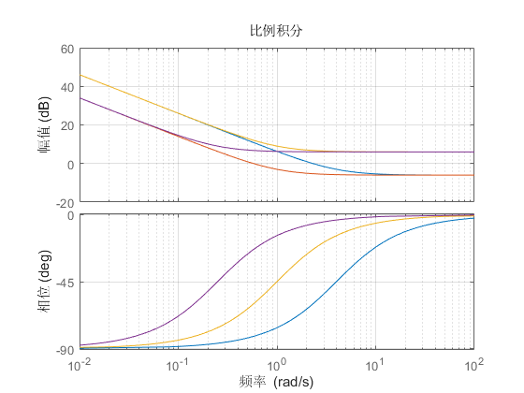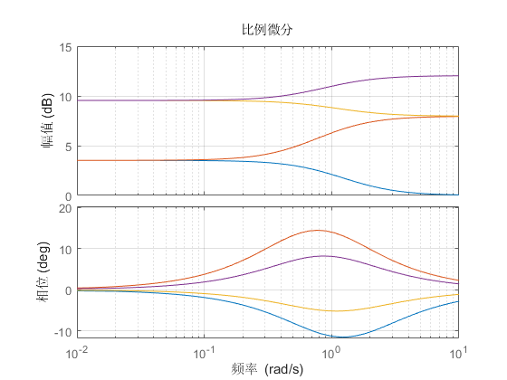
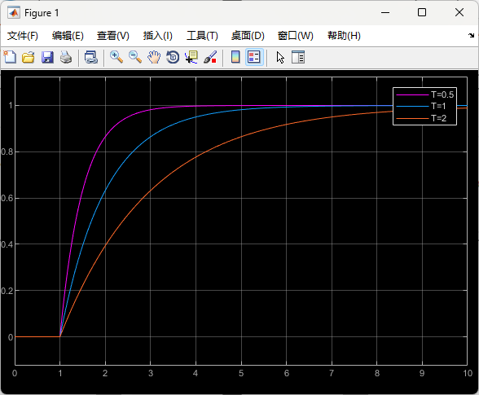
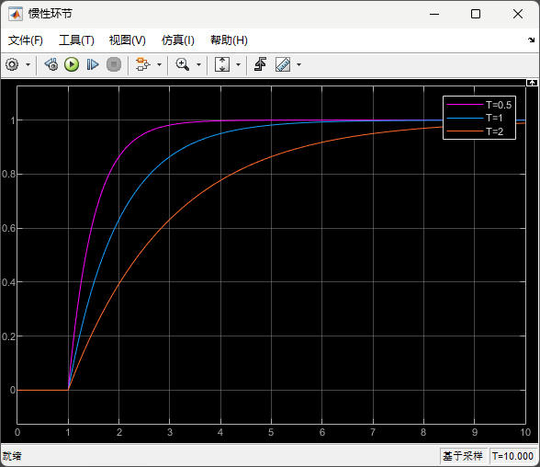
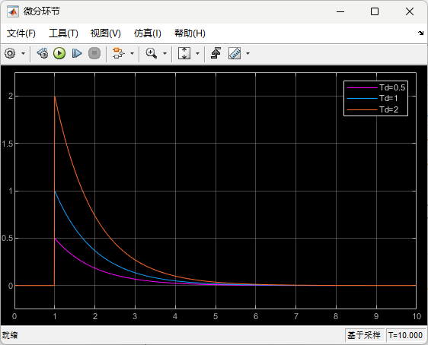
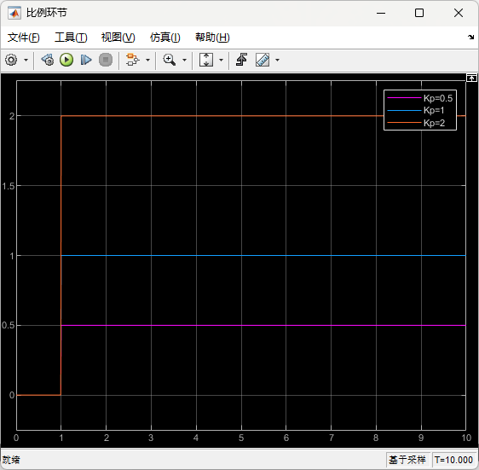
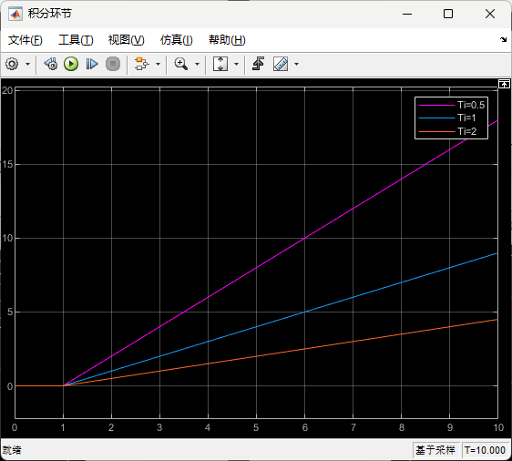
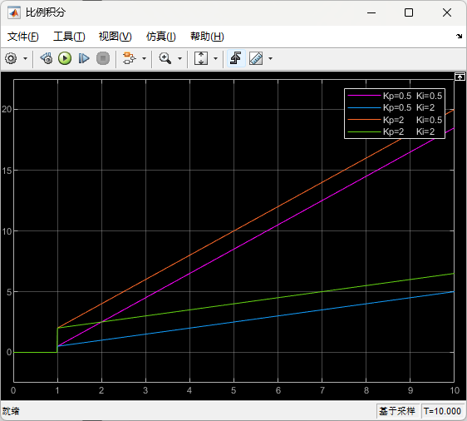
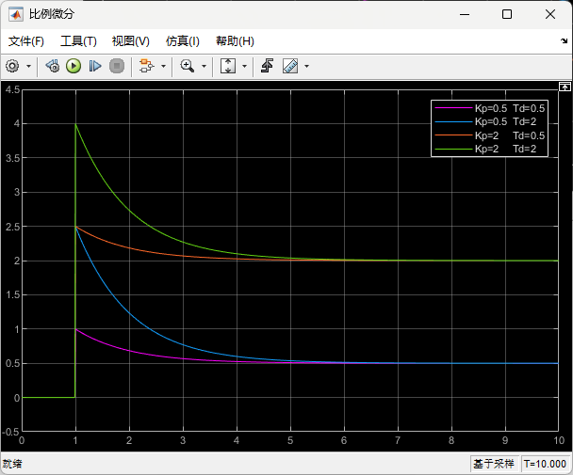

2. 内容二
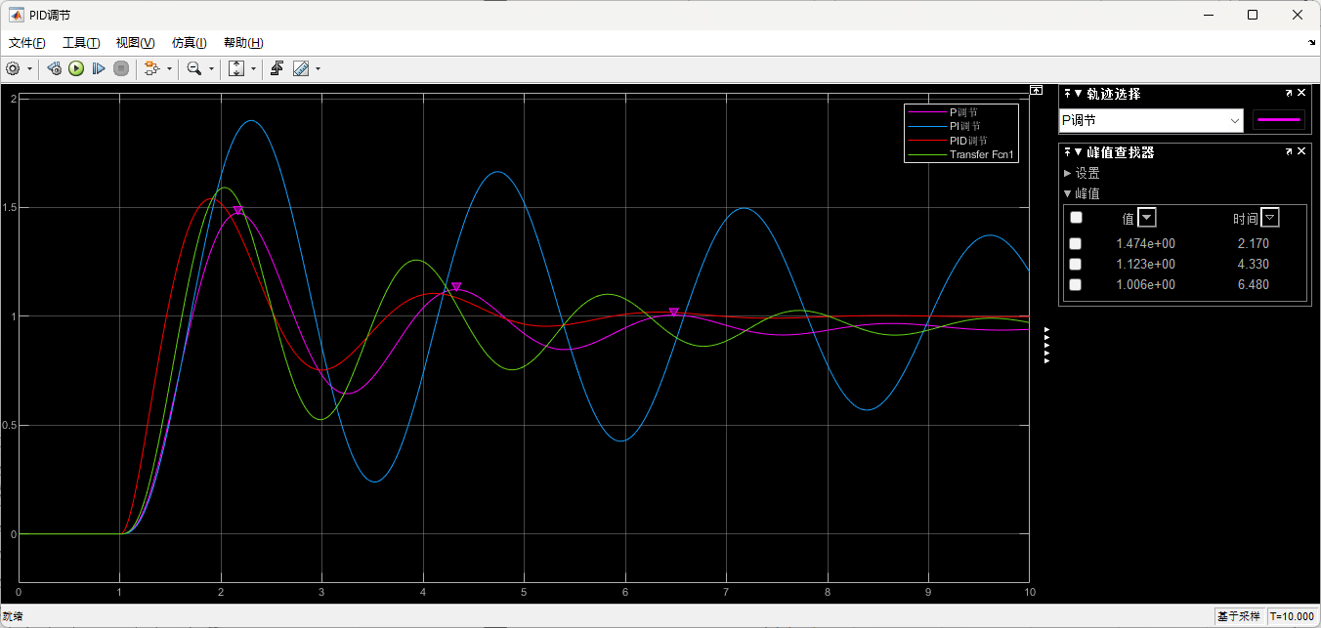
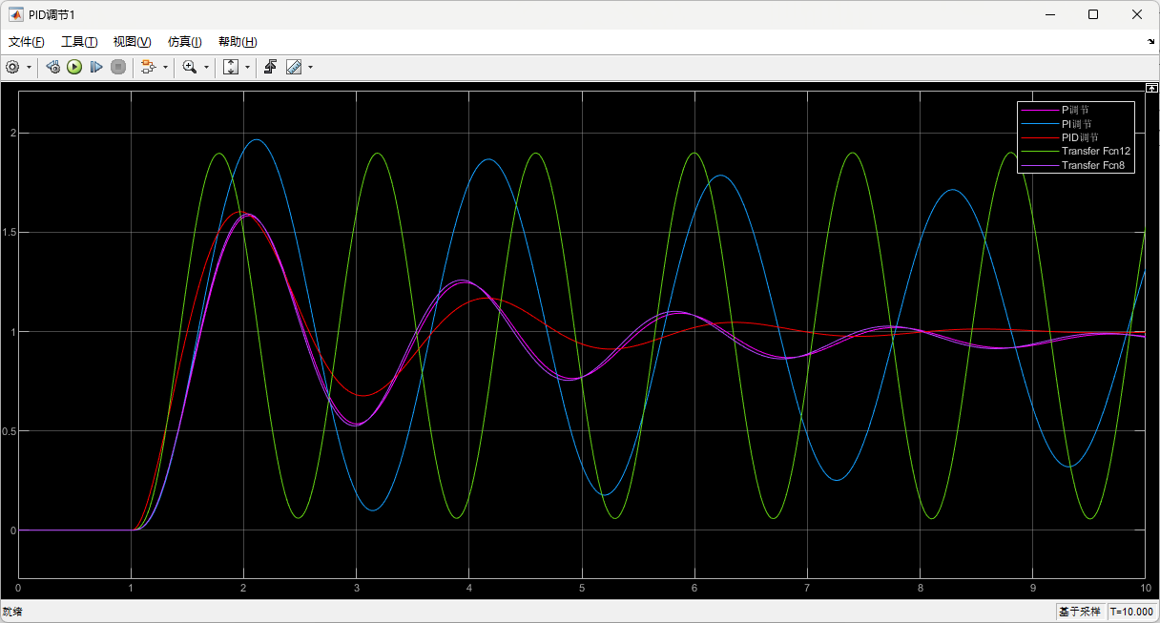
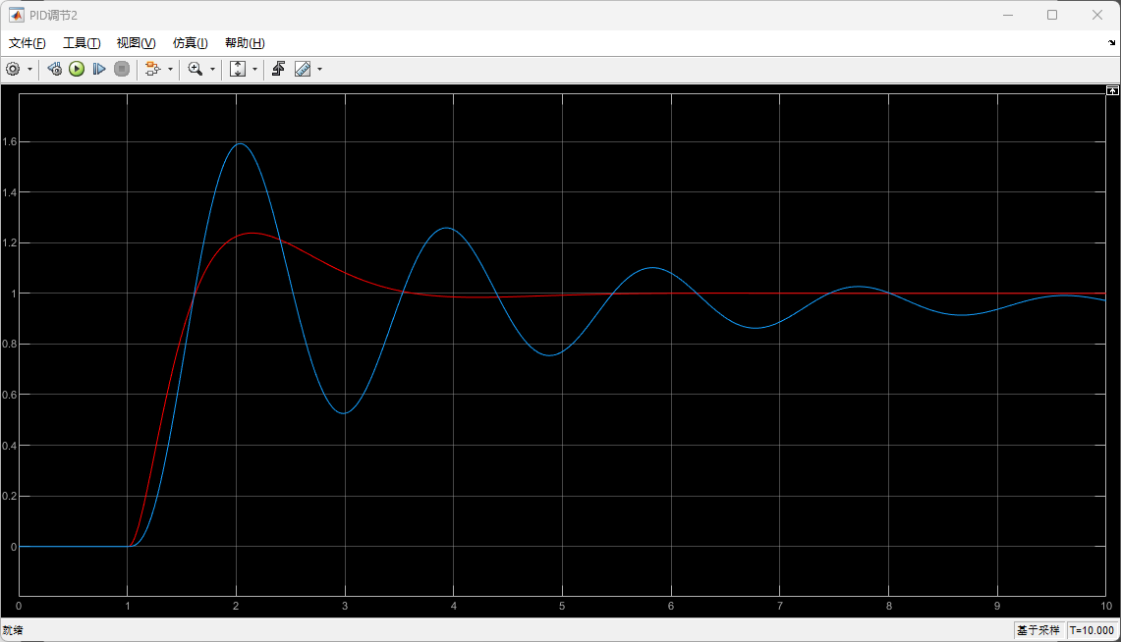

3. 内容三
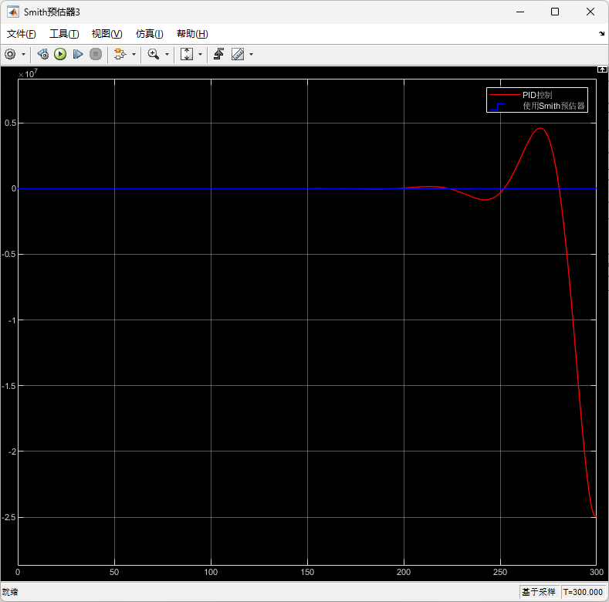
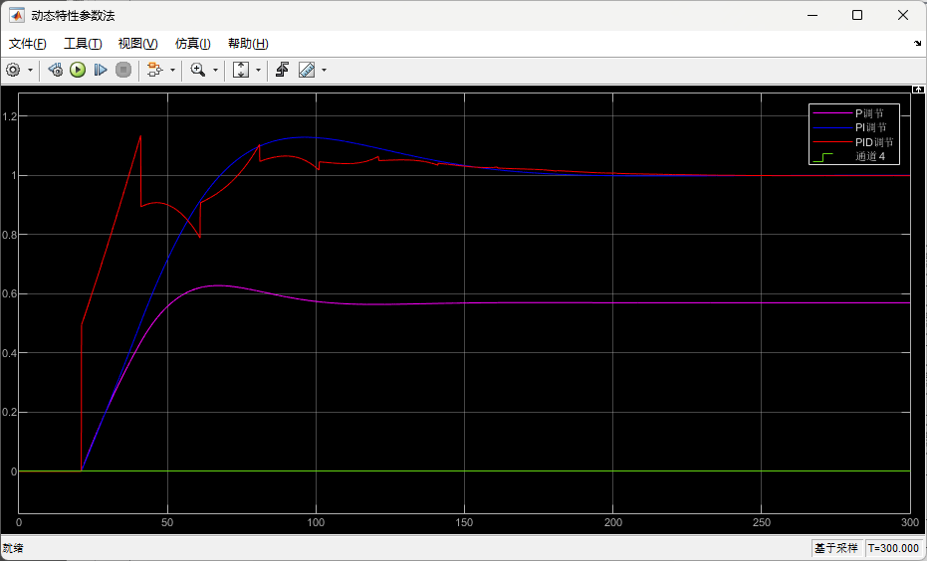
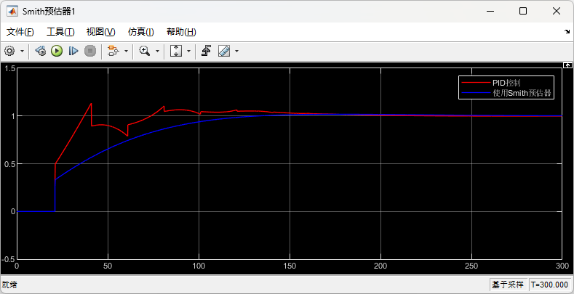
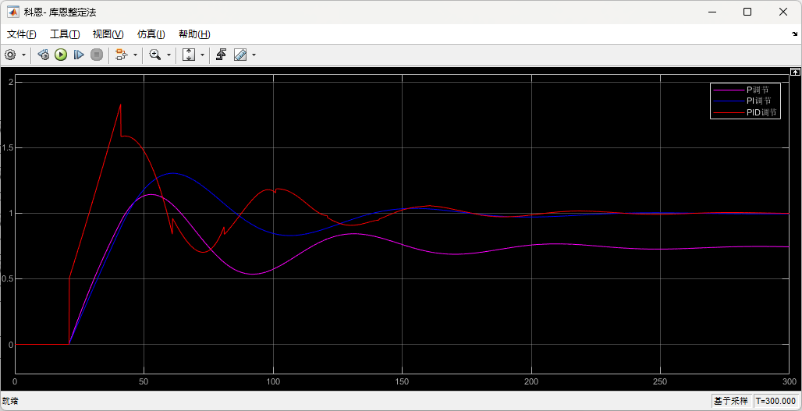
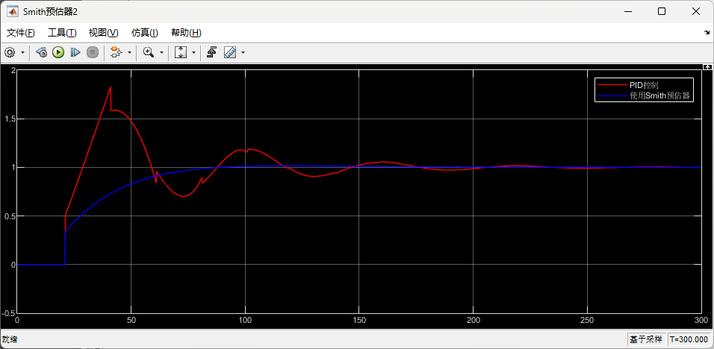

五、思考题

1. 微分环节为什么采用 $\frac{T_{d}s}{s+1}$ 而非$T_{d}$s？
${ T}_{d}$s会对高频噪声极为敏感，容易造成系统振荡，加入一阶惯性环节可以抑制高频干扰

2. 比例积分与比例微分的特点与作用是什么？
比例积分：在比例控制基础上引入积分作用，消除稳态误差，提高系统的无差度，但会降低系统稳定性，增加调节时间
比例微分：通过微分作用预测误差变化趋势，提供超前校正，改善系统动态性能、减少超调、加快响应速度，但对噪声敏感

3. 总结PID控制器的作用，是否适合所有的控制对象？
作用：保证系统稳定性的同时兼顾动态响应速度、稳态精度和抗干扰能力
PID不适合所有控制对象，对于具有强非线性、大滞后、高阶耦合或模型不确定性的复杂系统，单一PID控制往往难以取得理想效果

